

Elections communales et provinciales du 14 octobre 2018
Guide – Gestion des résultats de votes (papier)

Version du document | Date de version | Code | Commentaire/contenu de la modification | Auteur(s) de la modification | Date de diffusion | Destinataire(s)
1.00 | 18/05/2018 | MA2X-RWA-FR-00 | Rédaction initiale en cours | SUY | - | Utilisateurs MA2X
1.01 | 19/06/2018 | MA2X-RWA-FR-00 | Corrections SUY | SUY | - | Utilisateurs MA2X
2.0 | 02/07/2018 | MA2X-RWA-FR-00 | Suppression chap.DEPASS | SUY | - | Utilisateurs MA2X
2.1 | 07/08/2018 | MA2X-RWA-FR-00 | + Test signature | SUY | - | Utilisateurs MA2X
2.2 | 17/09/2018 | MA2X-RWA-FR-00 | Suppression chap infos bureaux de vote | SUY | - | Utilisateurs MA2X
Documents de référence : Transversale/Martine



Wallonie
Portail des élections communales et provinciales
http://electionslocales.wallonie.be/
Tel. 081/32.72.11
Table des matières

Introduction 1
Lexique 2
Gestion des résultats de votes 3
Étape 1 - Connexion et identification eID 3
A. Introduction & prérequis 3
B. Installation du logiciel eID 3
Étape 2 – Gestion du bureau 4
A. Accéder au module d’encodage 4
B. Connexion – membres du Bureau 4
C. Configuration du bureau 5
1. État de l’encodage 6
2. Ajouter un collaborateur 6
3. Ajouter des témoins 8
4. Ajouter des observations 8
5. Tester la signature électronique 9
Étape 3 - Suivi de l’encodage des résultats 11
A. Encodage des données des bureaux de dépouillement 11
Étape 4 – PV des résultats partiels et définitifs 15
A. Consulter les résultats partiels 15
B. Édition du PV des encodages complets et contrôlés 16

Introduction
Les élections communales et provinciales auront lieu le 14 octobre 2018.
Le module de gestion des résultats de votes permet au président d’un bureau et son équipe d’assurer le suivi et d’encoder les différents résultats des élections pour les partis et candidats des communes, provinces ou du CPAS. Cette procédure se déroule à l’issue du vote par les électeurs.

Cette application est également accessible au secrétaire et à l’ensemble des collaborateurs désignés par le président. Néanmoins, seul le président/secrétaire du bureau a la possibilité de signer le PV définitif des résultats.

Ce système d’encodage électronique permet également d’automatiser une série de contrôles sur les données encodées mais aussi d’en assurer une traçabilité.

Ce système fonctionne en quatre étapes :

(1) se connecter et s’identifier à l’application (eID),
(2) gestion du bureau principal
(3) encodage des résultats (papier)
(4) gestion des résultats partiels & procès-verbaux (résultats).

Ce guide s’adresse donc au président du bureau, au secrétaire ainsi qu’aux différents collaborateurs concernés par la gestion des résultats de votes.

Expression | Définition
Assesseur | Un assesseur est un électeur désigné, conformément à la législation électorale, par le président d’un bureau électoral principal pour exercer des tâches au sein d’un bureau électoral (un bureau de vote ou de dépouillement).
Candidat | Toute personne qui se présente à un scrutin en vue d'être élu à un mandat de représentant dans une assemblée
Bureau de dépouillement | Il s’agit de bureaux qui sont chargés de recenser les votes obtenus par chaque liste, ainsi que les bulletins blancs ou nuls. Le dépouillement des votes est le processus qui consiste, une fois le vote clôturé, à extraire de l’urne les bulletins de vote déposés par les électeurs, à les trier, déterminer leur validité et les compter et en établir le relevé
Président de bureau | Electeur, désigné en vertu des dispositions du Code électoral, qui gère les tâches d’un bureau électoral (bureau de circonscription, bureau de canton, bureau de vote ou bureau de dépouillement).
Secrétaire de bureau | Membre d’un bureau électoral désigné directement par le président de ce bureau pour l’assister dans la gestion des opérations de celui-ci. Le secrétaire d’un bureau électoral n’a pas voix délibérative lors des prises de décision du bureau dont il fait partie.
Témoin | Personne désignée par les candidats d’une liste pour assister et veiller à la régularité des opérations électorales dans un bureau électoral.
Lexique

Gestion des résultats de votes

Étape 1 - Connexion et identification eID
- Introduction & prérequis
Pour encoder électroniquement les résultats électoraux dans le cadre des élections communales, les candidat(e)s devront utiliser un module en ligne prévu à cet effet. L’accès en ligne n’est possible que par l’utilisation de la carte d’identité électronique belge (eID). Pour utiliser ce mode d’identification sécurisé, vous aurez besoin :
D’un ordinateur de bureau ou portable
- D’une connexion Internet
- Du logiciel eID
- D’un lecteur de cartes eID
- De votre carte d’identité électronique (eID) et votre code PIN personnel
- Installation du logiciel eID
Si le logiciel eID n’est pas encore installé sur votre ordinateur, vous pourrez le télécharger à cette adresse : https://eid.belgium.be/fr.
Une fois le fichier téléchargé, lancez l’installation du logiciel. Attention, il est indispensable, lors de cette étape, que votre lecteur de carte eID soir connecté à votre ordinateur. En effet, à la fin de l’installation, le logiciel vous demandera de lancer un « Test de connexion » et de choisir votre certificat d’identification.
ATTENTION ! Si vous utilisez le navigateur Firefox, vous devrez installer le module complémentaire « eID Belgique ». Vous trouverez toutes les informations utiles à l’installation de ce module ICI.
Étape 2 – Gestion du bureau
- Accéder au module d’encodage
L’accès en ligne au module d’encodage des résultats est possible à partir d’un lien spécifique qui vous sera communiqué par le président du bureau de la circonscription.
- Connexion – membres du Bureau

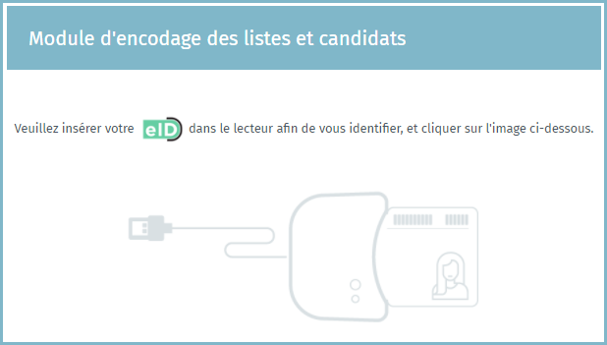
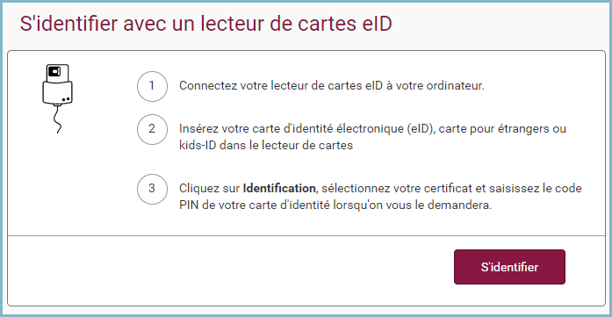
Une fois sur la page de connexion, insérez votre carte eID dans votre ordinateur/lecteur de carte et cliquez sur l’image de l’écran d’accueil. Ensuite, vous arriverez sur la page d’identification eID, cliquez sur ‘S’identifier’. Une fois le certificat sélectionné et le code PIN encodé, vous accédez au module de gestion des résultats de votes.

Rappel : L’identification au module n’est possible qu’avec votre carte d’identité électronique. Si vous rencontrez des soucis avec l’accès eID, essayez de vous connecter avec un autre navigateur ou consultez le FAQ du site SPF Stratégie et Appui : https://eid.belgium.be/fr/sidentifier-avec-une-eid.

- Configuration du bureau

Une fois connecté à l’application, vous accédez aux informations de votre bureau de circonscription. A partir de cet écran, vous avez la possibilité de paramétrer l’état d’encodage et la composition du bureau. Si vous faites partie de plusieurs bureaux de circonscription, le système vous proposera de choisir la circonscritpion du bureau que vous souhaitez configurer.
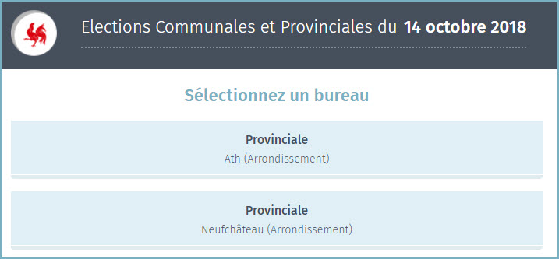
Une fois dans l’espace de votre circonscription, vous trouverez les informations relatives à la composition du bureau.

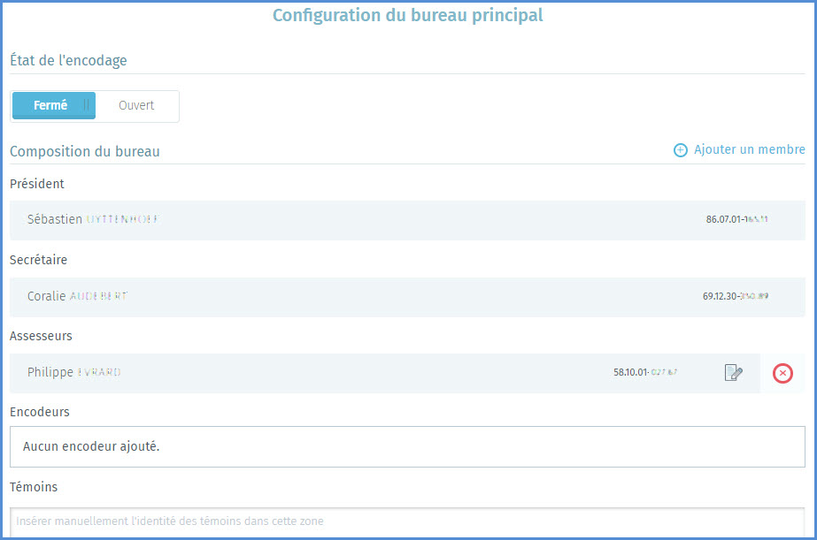

- État de l’encodage
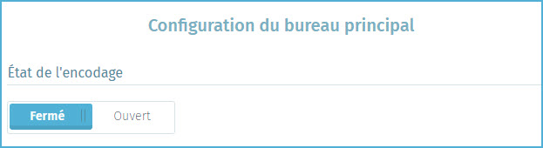
Le président et le secrétaire du bureau ont la possibilité d’ouvrir ou fermer l’accès aux données du bureau à tout moment. Attention, si vous figez l’accès (en cliquant sur ‘Fermé’), l’ensemble de vos collaborateurs n’auront plus accès aux informations du bureau.
- Ajouter un collaborateur
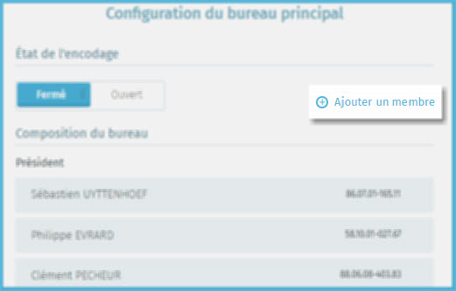
En tant que président ou secrétaire, le système vous permet d’ajouter des nouveaux membres dont la fonction peut être soit Assesseur, soit Encodeur. Cliquez sur ‘Ajouter un membre’ pour compléter l’équipe du bureau.

Lors de l’ajout d’un membre, les informations d’identification seront différentes en fonction du rôle de la personne

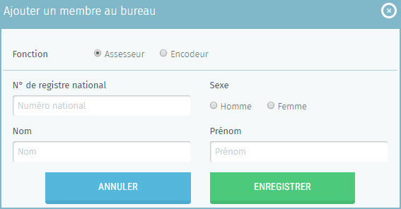
- Assesseur → N° registre national, Nom & Prénom et sexe :

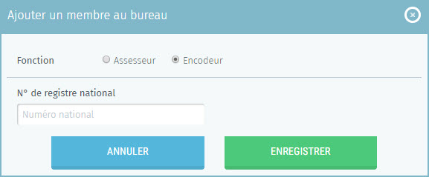
- Encodeur → N° registre national :

Cliquez ensuite sur ‘Enregistrer’ pour finaliser l’ajout du nouveau membre. Une fois ajouter ces membres pourront également accéder au bureau en ligne avec leur carte d’identité électronique.
ATTENTION ! Il ne sera pas possible d’ajouter un nouveau président ou secrétaire dans la composition du bureau à partir de ce module. Seul le responsable du bureau peut ajouter/modifier ces informations via le module MA3X.

- Ajouter des témoins
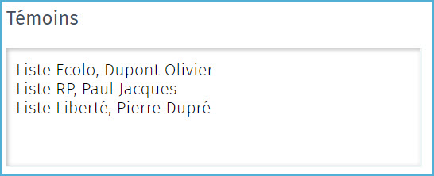
En tant que président, secrétaire ou collaborateur, vous pouvez également ajouter des témoins qui seront repris dans le PV. Ces témoins peuvent être encodés dans le champs libre prévu à cet effet. Ex. Liste Ecolo, Dupont Olivier
- Ajouter des observations
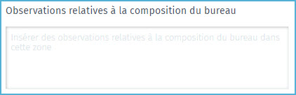
Vous avez également la possibilité d’ajouter des remarques/observations complémentaires sur la composition du bureau afin que ces informations soient également reprises dans le PV.

Cliquez ensuite sur ‘Confirmer’, pour valider la composition de votre bureau et passer à l’étape suivante ‘Encodage des résultats’. Si nécessaire, il vous sera toujours possible de modifier toutes ces informations a posteriori.

- Tester la signature électronique
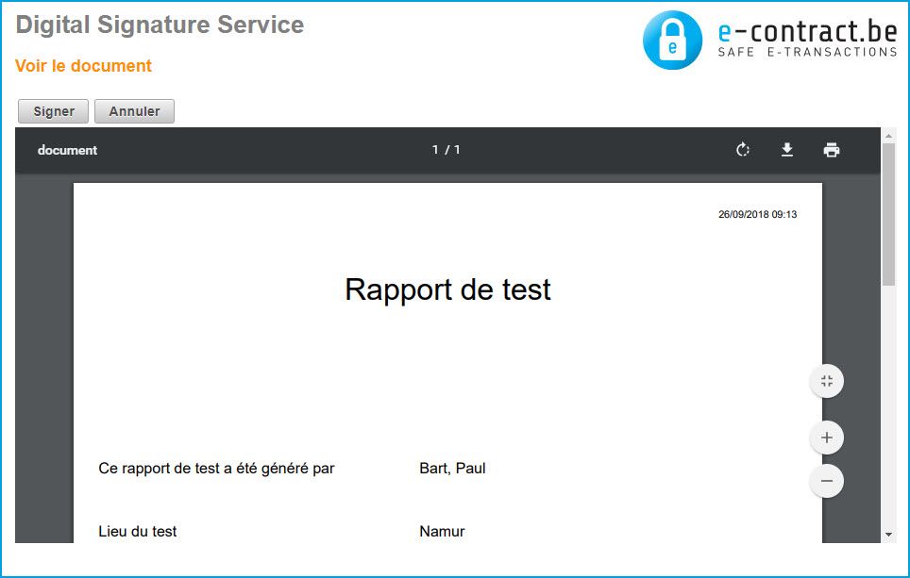
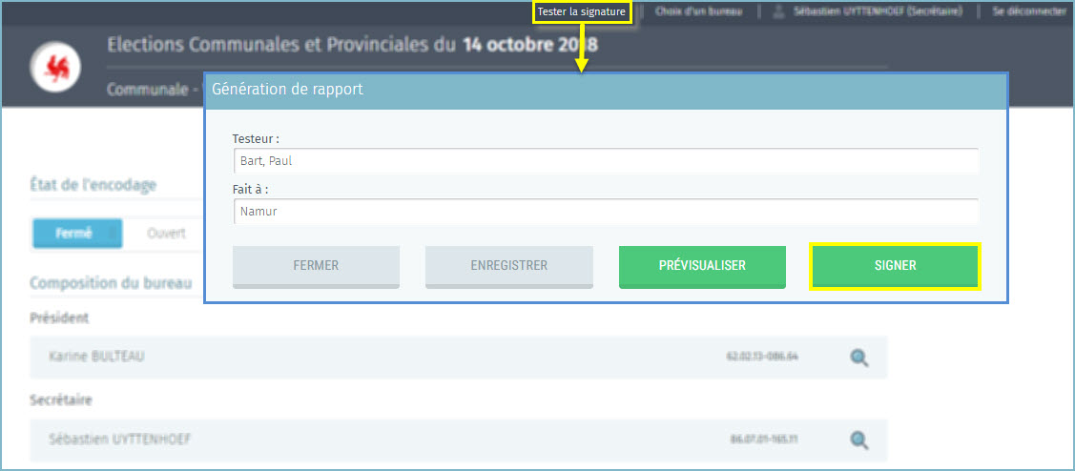
Le système vous permet également de ‘Tester la signature’ électronique afin de s’assurer que tout est fonctionnel au niveau de la configuration de la machine. Pour lancer ce test, cliquez sur ‘Tester la signature’ et signez le document test à l’aide de votre carte d’identité électronique. Vous serez automatiquement redirigé vers la plateforme sécurisée E-contract.be.

Étape 3 - Suivi de l’encodage des résultats
Après avoir encodé la composition du bureau, le président, secrétaire ou d’autres collaborateurs ont la possibilité d’encoder les résultats des différents bureaux de dépouillement de l’entité.
- Encodage des données des bureaux de dépouillement
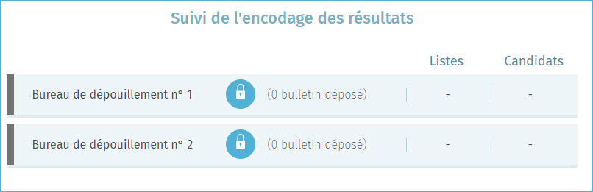
Pour encoder les résultats d’un bureau de dépouillement, le président, secrétaire (ou le collaborateur) du bureau doit cliquer sur le bureau de dépouillement concerné (cliquez n’importe où sur la bande grisée).

ATTENTION ! Si vous cliquez sur l’icône , le système vous demandera une confirmation pour verrouiller le bureau de dépouillement et donc interdire toute modification dans les données encodées. Seuls les présidents/secrétaires peuvent verrouiller un bureau de dépouillement.
Le système vous invite à indiquer le nombre de ‘bulletins déposés’ avec une distinction entre les ‘Bulletins blancs et nuls’ et les ‘Bulletins valables’. Cliquez ensuite sur ‘Valider’ pour enregistrer ces chiffres et passer à l’étape suivante.

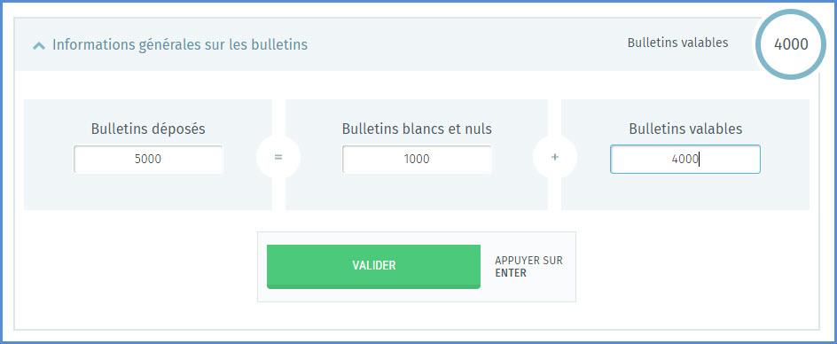
Attention, la somme des bulletins ‘nuls’ et ‘valables’ doit être correcte par rapport au nombre total de bulletins de vote.

Après avoir encodé les chiffres globaux pour les résultats, vous devez compléter les résultats des différentes listes. Le système effectue une distinction entre les ‘Bulletins en tête de liste’ (SC-1) et les ‘Bulletins nominatifs’ (SC-2). N’oubliez pas d’indiquer manuellement la somme de ces différents résultats.
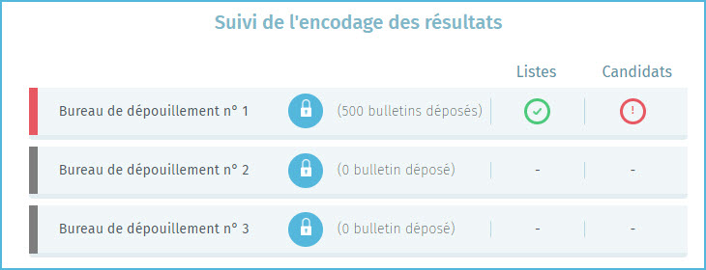
Si cette somme n’est pas correcte, le système vous avertira par un bandeau rouge pour la liste concernée.

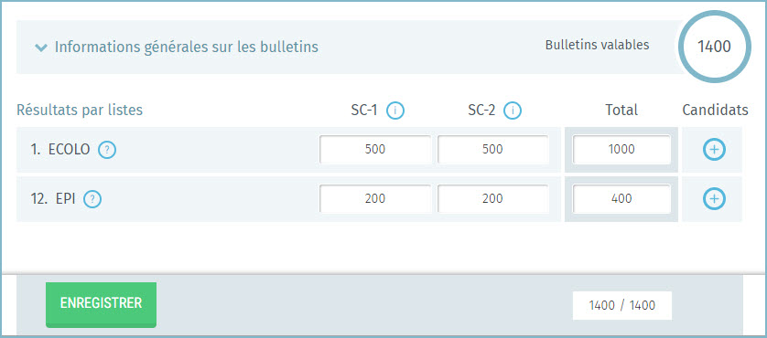
Vous devrez ensuite encoder les résultats pour chaque candidat de la liste. N’oubliez pas de cliquer sur ‘Enregistrer’ pour sauver votre encodage.
Bulletins en tête de liste
Bulletins nominatifs
Vérification de la somme Bulletins valables

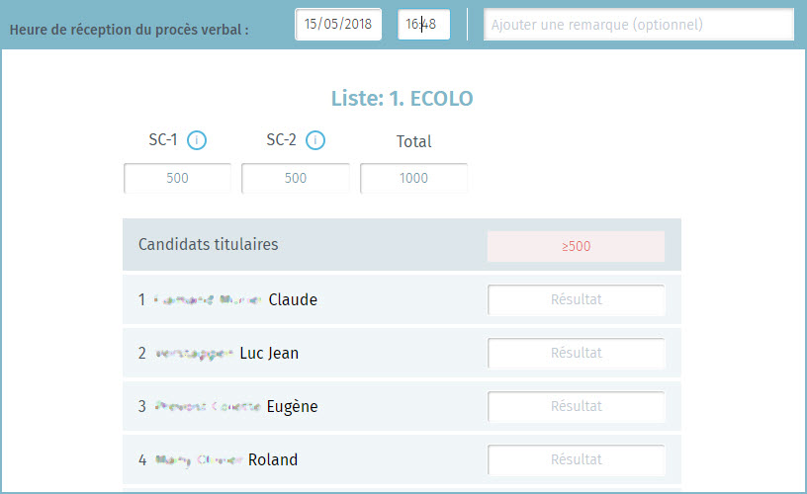
Cliquez sur  pour ajouter les résultats des différents candidats de la liste. Vous pouvez également préciser la date, l’heure et une remarque pour la réception du procès-verbal. Puisqu'il est possible de voter pour plusieurs personnes à la fois, la somme des votes peut dépasser la somme des sous-catégories de bulletins.
Les nombres de bulletins de vote peuvent encore être modifiés

INFO
Si plusieurs personnes tentent de compléter les données d’un même bureau de dépouillement, seule une unique personne y parviendra. En effet, le système bloquera l’accès au n° de bureau de vote déjà en cours d’encodage.

Attention, il est obligatoire d’indiquer ‘0’ pour les candidats qui n’ont récolté aucun vote. Si vous laissez le champ vide pour un candidat, le système ne permettra pas de valider les résultats encodés pour la liste. Répétez cette opération pour l’ensemble des listes et candidats concernés. La sauvegarde des résultats peut être réalisée à tout moment. Selon la validité des nombres encodés, un statut différent est ajouté à la liste (vert / rouge). Une fois vos résultats encodés et sauvegardés, cliquez sur afin de revenir en arrière pour sélectionner un nouveau bureau de dépouillement à compléter.
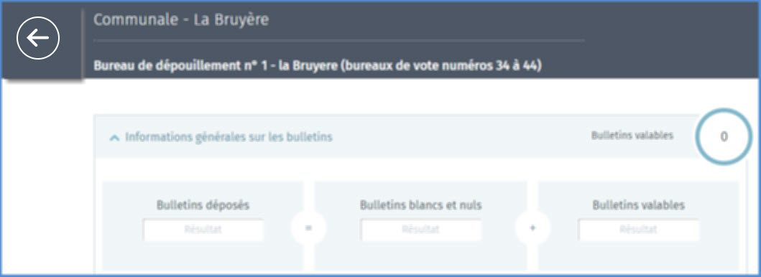

Étape 4 – PV des résultats partiels et définitifs
- Consulter les résultats partiels
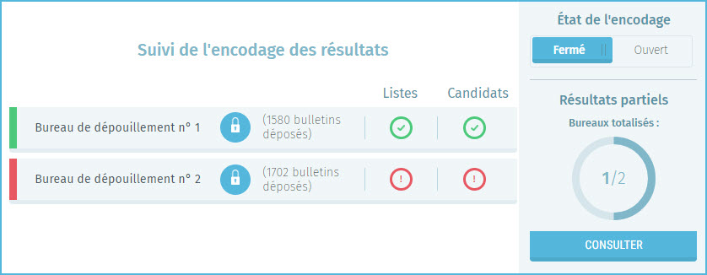
En tant que président/secrétaire ou collaborateur du bureau principal, vous pouvez accéder à un aperçu de l'avancement, à un temps ‘T’, de l'encodage des résultats des différents bureaux de dépouillement. Pour ce faire, rendez-vous sur l’écran d’accueil du bureau principal et cliquez sur ‘Consulter’ les résultats partiels des différents bureaux de dépouillement déjà totalisés.

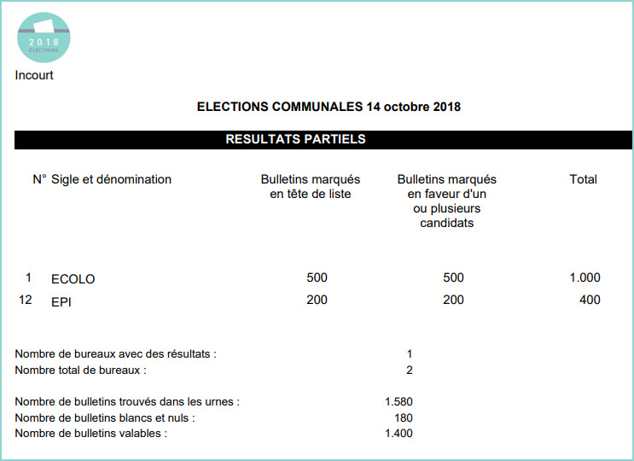
Le système télécharge alors un document PDF qui reprend le détail des résultats partiels déjà encodés.

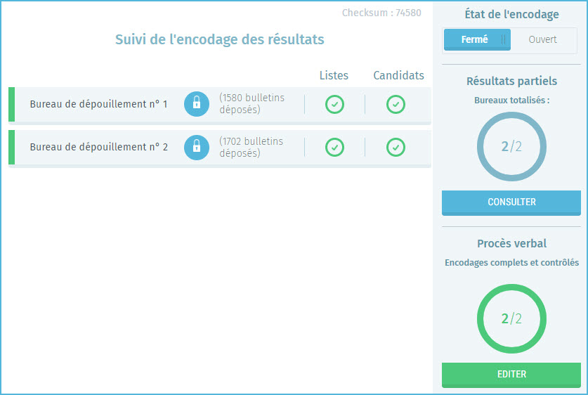
- Édition du PV des encodages complets et contrôlés
En tant que président/secrétaire ou collaborateur du bureau principal, je peux éditer le procès-verbal et en modifier la partie administrative. Toutefois, seuls les présidents/secrétaires ont la possibilité de signer ce même PV.

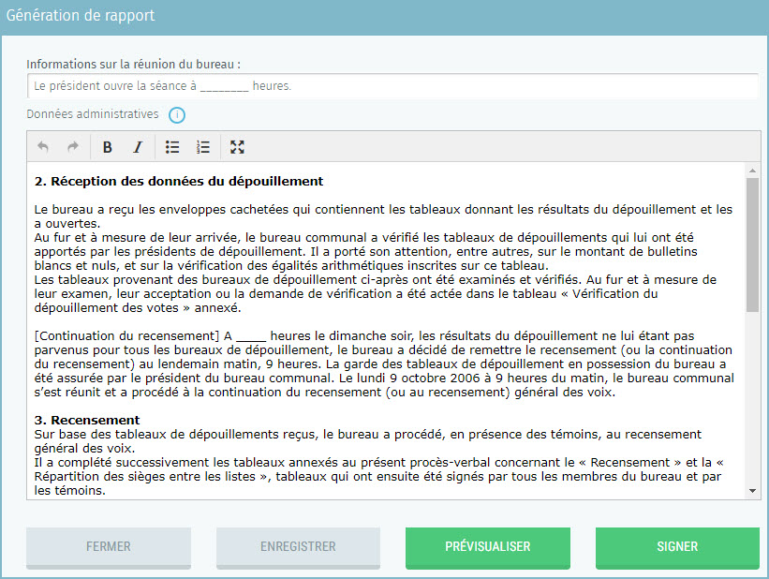
Une fois que vous avez cliqué sur ‘Éditer’, le système ouvre une zone d’édition et vous permet d’utiliser un outil de traitement de texte pour éditer le contenu du PV.
Pour une meilleure visibilité, vous pouvez afficher ce panneau d’édition en plein-écran.
A partir de cette zone d’édition, vous pouvez compléter le PV des résultats. Le président ou le secrétaire qui édite le contenu a la possibilité d’enregistrer provisoirement le texte déjà introduit ou encore de le prévisualiser afin de le mettre à disposition de tous les membres du bureau. Le président/secrétaire du bureau devra également veiller à ‘Fermer’ le bureau afin qu’aucune modification ne puisse être apportée lors de la signature finale. De plus, le PV ne peut être signé que s'il ne subsiste aucun contrôle bloquant lors de la validation des résultats.
! ATTENTION !
Il est impératif que l’ensemble des membres du bureau prennent connaissance du contenu du PV (textes, observations et calculs des résultats) AVANT de le signer électroniquement. Il est donc conseillé d’imprimer le fichier de prévisualisation à l’intention des membres du bureau.

Une fois la validation (ou les remarques) reçue par les membres du bureau, Le président/secrétaire peut valider définitivement le PV en ligne via la signature électronique pour ensuite transférer ce PV à chaque membre du bureau pour signature (manuelle).

Voir à ce propos : Etape 1, A. Introduction et prérequis
Le fichier de prévisualisation sera importé au format PDF.
Voir à ce propos, Étape 2, Chapitre D.1 – État d’encodage

